Opdracht Materialenleer2 p2 “Glastemperatuur en haarscheuren”
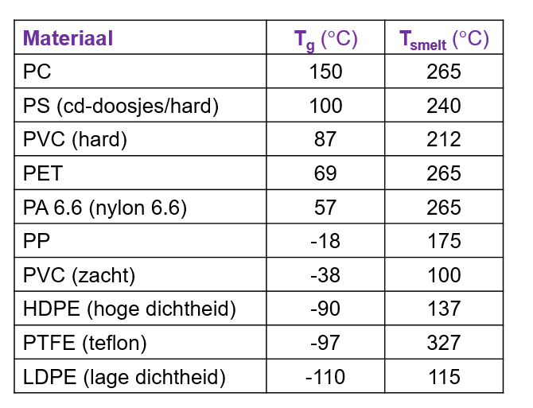
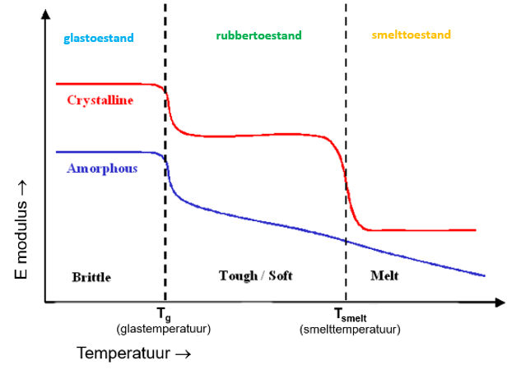

1) In welke toestand is LDPE bij kamertemperatuur ? Hoe merk je dat aan een product van LDPE ?
Rubbertoestand omdat kamertempratuur tussen ongeveer de 16 en 21 graden is en de rubbertoestand bevind zich tussen -110 en 115 graden.

2) Waar ligt T_{g} van (hard) PVC : Enkele graden boven, of ver boven 20°C ? Licht je antwoord kort toe, waar je dat aan merkt bij het bewerken van een PVC regenbuis.
Ver boven, want in de zomer is het handig dat de regenbuis niet zacht word .

3) Waarom is het zo ‘handig’ dat PTFE een hoge T_{smelt} heeft? Zet deze in de tabel. Waar wordt PTFE vaak voor gebruikt ?
Aangezien dat PTFE (teflon) veel wordt gebruikt voor pannen is het handig dat het smeltpunt erg hoog is aangezien de pannen flink worden verwarmt op het fornuis of op het vuur.

4) In welke toestand is PTFE, in de vriezer ? Welke voordelen heeft PTFE hierdoor ?
Rubbertoestand dit is voordeling omdat je daardoor de pannen over heel de wereld gebruikt kan worden zonder dat de pan kapot springt.

5) Wat is T_{g} van POM ? In welke toestand is POM bij kamertemperatuur ?
(google “ pom acetal glass transition temperature “ )
Tg van POM is: -76 graden en bij kamertempratuur is de toestand: Rubbertoestand.

6) Welke bekende eigenschappen van POM kun je verklaren, uit het antwoord van vraag 4 ?
Dat het zacht en taai structuur heeft.
7) Je legt een (flexibel, zacht ) verfbakje van PP in de vriezer. Hoe is het bakje (direct) uit de vriezer ? Beschrijf het in termen als flexibel/stijf , hard/zacht , slagvast/bros. En als je het een kwartier laat liggen buiten de vriezer ?
Bros/hard en na een kwartier zal het zacht en flexibel zijn.

8) Welke thermoplast zou minder ‘kritisch’ zijn om te spuitgieten, semi-kristallijn of amorf ? Licht je antwoord kort toe. Wat wordt er mogelijk met ‘minder kritisch’ bedoeld ?
Semi-kristallijn omdat ze minder tijd hebben om het product te bewerken in de rubbertoestand. Bij de amorf loopt de lijn af waardoor je het materiaal langer kan bewerken. Bij de semi-kristallijn heb je eerst een daal voor dat de tempartuur constant is voor een periode en daarna heb je weer een diepe daling waardoor het minder kritisch is om met een semi-kristallijn te spuitgieten.

9) Is een aquarium van acrylaat met (erg veel) haarscheuren nog veilig te gebruiken ? Licht je antwoord kort toe.
Het is veilig maar kan er wel voor zorgen dat er sneller een barst in gaat komen.

10) Als je haarscheuren op een belangrijk en zwaar belast kunststof onderdeel van een elektrische fiets ziet, wat kun je er dan over zeggen? Is het onderdeel goed ontworpen of niet ? Licht het kort toe.
Dat het niet goed ontworpen is dit kan door verkeerd afkoelen of spanningen in het product.

11) Een bepaald type auto staat in de Andes in Peru (UV-index 20 of hoger) ; hetzelfde type staat ook in Siberië. Welke auto krijgt eerder last van crazing (bijvoorbeeld de koplampen) ? Licht het kort toe.
Peru vanwege het uv-licht (zonlicht) dit zorgt voor haarscheuren.

